XU1875 scheda creata il 13 luglio 2026
Descrizione storico-bibliografica
*Bilancio, ossia Conto presuntivo dell'entrata e dell'uscita del Comune di Padova per l'esercizio .... - 1868-1873. - Padova : L. Penada, 1867-1872. - 6 volumi ; 37 cm. ((Annuale. - In copertina: Conto preventivo ... della città di Padova. - PUV1316422
Variante del titolo: *Conto preventivo ... della città di Padova

*Conto preventivo per l'anno ... del Comune di Padova. - 1874-1891. - Padova : Premiata tipografia comunale alla Minerva, 1873-1890. - 18 volumi ; 33 cm. ((Dal 1875 il titolo diventa: Conto preventivo del Comune di Padova per l'anno ... - Editore e dimensioni variano. - PUV1316439
Variante del titolo: *Conto preventivo del Comune di Padova per l'anno ...

*Bilancio di previsione dell'entrata e della spesa per l'esercizio finanziario .... - 1892-1925 ; 1927-1944 ; 1946-1958. - Padova : Salmin, 1891-1958. - 65 volumi ; 34 cm. ((In testa al frontespizio: Provincia di Padova, Distretto di Padova, Comune di Padova, popolazione legale abitanti... - Dal 1906 il titolo diventa: Bilancio di previsione dell'entrata e dell'uscita per l'esercizio finanziario... - In alcune annate il titolo diventa: Bilanci di previsione dell'entrata e dell'uscita per l'esercizio... - Editore e dimensioni variano. - PUV1319852
Varianti del titolo:
*Bilancio di previsione dell'entrata e dell'uscita per l'esercizio finanziario
*Bilanci di previsione dell'entrata e dell'uscita per l'esercizio

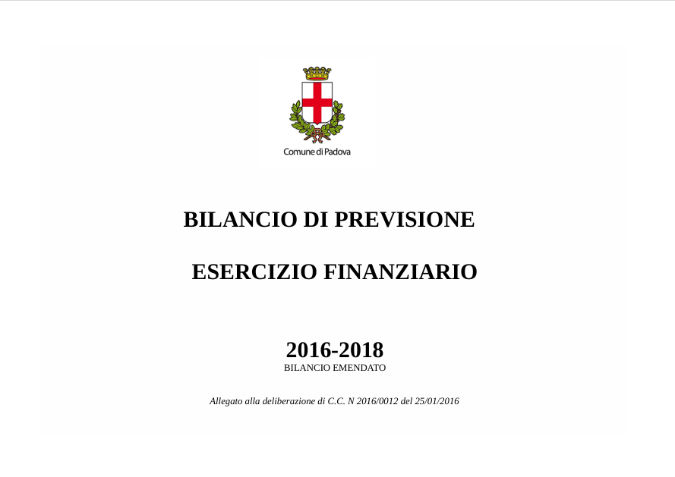
*Bilancio di previsione per l'esercizio finanziario ... / Comune di Padova. – 1959- . - Padova : Società cooperativa tipografica, [1959]- . – volumi ; 28 cm. ((Annuale. – Poi pubblicato online. - PUV1319017
Volumi disponibili in rete: 2016/2018-

Autore: Padova
Soggetto: Padova – Bilancio preventivo - Periodici

